INSCHRIJF- / WIJZIGINGSFORMULIER
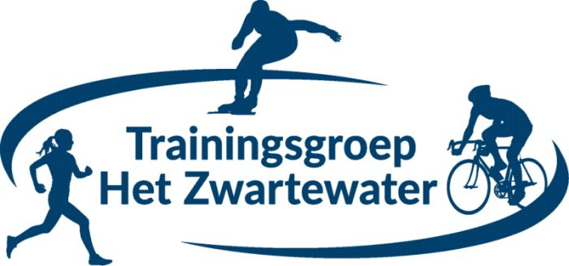
(GRAAG INVULLEN MET EEN ZWARTSCHRIJVENDE PEN)

☐ Nieuw lid ☐ Wijziging lidmaatschap

Achternaam + voorletters:

Roepnaam:

Adres:

Postcode + woonplaats:

E-mail: Telefoon:

Geslacht: ☐ Man ☐ Vrouw Geboortedatum:

Soort lid:
☐ Schaatser t/m 15 jaar ☐ Loper t/m 15 jaar ☐ Fietser
☐ Schaatser 16 jr. e.o. ☐ Loper 16 jr. e.o. ☐ Fietser en loper
☐ Schaatser en loper t/m 15 jaar ☐ Schaatser en loper 16 jr e.o. ☐ Fietser en schaatser
☐ Schaatser, fietser en loper

Contributie:
Zie hiervoor onze website: https://www.trainingsgroephetzwartewater.nl/verenigingsinfo/contributie/
De minimale periode voor lidmaatschappen 16 jr. e.o. is 12 maanden en t/m 15 jr. 6 maanden.

Betaling contributie:
☐ Maandelijks ☐ Jaarlijks

De volgende 3 vragen beantwoorden als je (ook) gaat fietsen:
- Lid NTFU: ☐ Nee ☐ Ja Lidnr:
- Lid KNWU: ☐ Nee ☐ Ja Lidnr:
- Indien reeds lid – via: ☐ Vereniging:
☐ Rechtstreeks bij ☐ NTFU ☐KNWU

De volgende vraag beantwoorden als je (ook) gaat lopen:
- KNAU-wedstrijdlicentie gewenst: ☐ Nee ☐ Ja (kosten: zie contributie op website)

Inschrijving voor Trainingsgroep Het Zwartewater houdt automatisch ook inschrijving in voor het lidmaatschap van IJsclub Het Zwartewater. (Contributie tot 18 jr € 5 p.j. Vanaf 18 jr € 7,50 p.j.)

BETALING IS ALLEEN MOGELIJK DOOR MIDDEL VAN AUTOMATISCHE INCASSO
Hiervoor graag het SEPA-machtigingsformulier invullen en dit gelijktijdig met dit ondertekende
inschrijf-/wijzigingsformulier inleveren bij één van de contactpersonen van de betreffende sport of opsturen naar: ledenadministrateur@trainingsgroephetzwartewater.nl.

Foto’s/filmpjes
Tijdens clubactiviteiten en wedstrijden kunnen er foto’s/filmpjes van jou worden gemaakt voor plaatsing op onze website en/of sociale media. Wil je niet dat foto’s/filmpjes van jou hiervoor worden gebruikt meldt dit dan via info@trainingsgroephetzwartewater.nl.

Datum: / /20 Handtekening:

(ben je jonger dan 18 jaar, dan dient één van de ouders/verzorgers dit formulier mede te ondertekenen)

DOORLOPENDE MACHTIGING SEPA

Naam: IJsclub Het Zwartewater Incassant ID: NL32ZZZ400608216863
Trainingsgroep Het Zwartewater Incassant ID: NL49ZZZ400608210446

Adres:
Postcode + plaats: HASSELT
Land: Nederland

Kenmerk machtiging:

Reden betaling: Betaling aan IJsclub / Trainingsgroep
=================================================================

Dit formulier graag volledig ingevuld en ondertekend inleveren gelijktijdig met het inschrijfformulier bij één van de contactpersonen van de betreffende sport of opsturen naar: ledenadministrateur@trainingsgroephetzwartewater.nl.

Machtiging
Door het invullen en ondertekenen van het SEPA-machtigingsformulier is IJsclub Het Zwartewater resp. Trainingsgroep Het Zwartewater tot wederopzegging gemachtigd om verschuldigde bedragen automatisch van uw IBAN-rekening af te schrijven. Dit geldt niet alleen voor contributie van IJsclub Het Zwartewater, maar ook voor contributies van Trainingsgroep Het Zwartewater, kosten van (extra) kleding, NTFU- en/of KNAU-contributie en eventuele baankaarten voor schaatstrainingen.
De contributie voor IJsclub Het Zwartewater wordt eens per jaar afgeschreven. De contributie voor Trainingsgroep Het Zwartewater wordt maandelijks danwel jaarlijks, afhankelijk van de opgave bij inschrijving voor het lidmaatschap, afgeschreven.
Kosten van (extra) kleding en eventuele baankaarten voor schaatstrainingen worden afgeschreven nadat deze verschuldigd zijn geworden.
De NTFU- en/of KNAU-contributie wordt in de maand januari van het betreffende jaar voor het volledige jaar afgeschreven, danwel bij aanvang van het lidmaatschap.

(Graag invullen met een zwartschrijvende pen)

Naam: ______________________________________________

Adres: ______________________________________________

PC + woonplaats: _________ _______________________________

Land: Nederland

IBAN: NL____________________________________________

Plaats: _____________________________ Datum: ____/_____/20____

Handtekening: _________________________________________

(ben je jonger dan 18 jaar, dan dient één van de ouders/verzorgers mede te ondertekenen)

Bent u het niet eens met een automatische afschrijving dan kunt u deze zelf via internetbankieren of een app van uw bank op uw smartphone/tablet binnen 8 weken na afschrijving laten terugboeken. Maakt u geen gebruik van internetbankieren of een app van uw bank, neem dan zo snel mogelijk contact op met uw bank.

